المؤسسة : بوعمامة حاسي مفسوخ المستوى : الثاني الاستاذة : بومسعود .ن
رقم المذكرة : 04 الميدان (01) : الظواهر الميكانيكية الزمن : 1سا
الوحدة التعلمية : وضعية تعلم الإدماج
الكفاءة الختامية المستهدفة | مركبات الكفاءة
یحل مشكلات من الحیاة الیومیة متعلقة بحركة الأجسام وكیفیة نقل الحركة | - يحدد الحالة الحركية لجسم بالنسبة لمرجع  - یوظف مفهوم المسار والسرعة لوصف بعض الحركات من الحیاة الیومیة  - یمیز بین الحركة الانسحابیة والحركة الدورانية

ماذا ننمذج ؟ | المعارف ومواضیع الإدماج:  - جسم متحرك هو كل جسم غير موضعه بالنسبة لمرجع معين  - جسم ساكن هو كل جسم لم يغير موضعه بالنسبة لمرجع معين  - لتحديد نوع حركة جسم صلب يجب تحديد مسارات مجموعة من نقاط هذا الجسم حيث تكون :  - حركة الجسم مستقيمة اذا كانت مسارات نقاطعه مستقيمة  - حركة الجسم منحنية اذا كانت مسارات نقاطعه منحنية  - حركة الجسم دائرية اذا كانت مسارات نقاطعه دائرية  - حركة الجسم انسحابية اذا كانت مسارات نقاطعه متطابقة  - الحركة الدائرية لجسم يعني ان مسارات كل نقاط ذلك الجسم ترسم مسارات دائرية بما فيها مركز الجسم.  - الحركة الدورانية لجسم يعني ان مسارات كل نقاط ذلك الجسم ترسم مسارات دائرية باستثناء مركز الجسم يبقى ساكن  الكفاءات العرضیة المستھدفة:  - یمارس الفضول العلمي والفكر النقدي، فیلاحظ ویستكشف ویستدل منطقیا، كما یسعى إلى توسیع ثقافته العلمیة وتكوینه الذاتي.  - ینظم عمله بدقة و إتقان، مستعملا طرق العمل الفعالة في التخطیط وجمع المعلومات و إعداد الاستراتيجيات الملائمة لحل المشكلات العلمیة و تسییر المشاریع وتقدیم النتائج  - یستعمل أشكال مختلفة للتعبیر، منها اللغة العلمیة باستخدام الرموز والمخططات والبیانات، ویكیّف الاستراتيجيات الاتصال وفق متطلبات الوضعیة.  - یعبر بكیفیة سلیمة ویبرر بأدلة منطقیة  - یبدي سلوكا عقلانیا في تعامله مع الغیر ومع بیئته الاجتماعیة والطبیعیة والتكنولوجیة، محترما قواعد الأمن والصحة، ومثمنا قیمة العمل ومحترما الملكیة الفكریة.
كيف ننمذج ؟ | نمط السندات التعلیمیة المطلوب تجنیدھا لتعلم الإدماج:  - تحديد الحالة الحركية ( متحرك/ساكن) لكل جسم بالنسبة لمرجع معين  - الشرح الفيزيائي لمبدأ سبية الحركة  - تحديد حركة نقاط بالاعتماد على المسارات التي ترسمها خلال حركتها لاستنتاج حركة الجسم الصلب  بالنسبة لمرجع  العقبات التي یمكن أن تعترض الإجراء  - صعوبة الترجمة السلیمة للوضعیة وتحدید المھمة المقصودة.  - صعوبة توظیف الموارد المعرفیة.

المراحل | انشطة الاستاذ | أنشطة التلميذ | الزمن
تقدیم الوضعیة  المطلوب | تسير شاحنة على طريق أفقي تحمل صندوقا في الخلف، مارة على طاحونة قمح يُدور مراوحها الهواء.  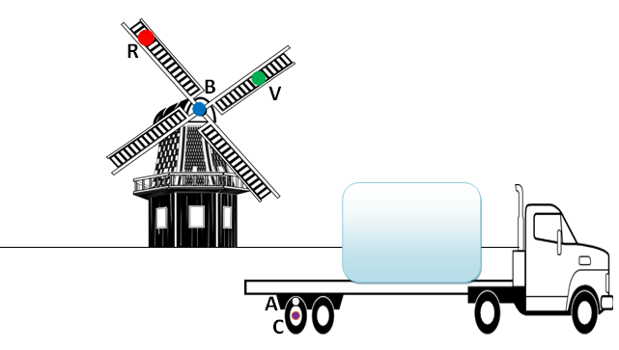  - حدد الحالة الحركية لكل جسم بالنسبة لأخر وفق الجدول الاتي :  بالنسبة لـ الشاحنة الصندوق الطاحونة  الطريق  الشاحنة  2. ماذا يُقصد بنسبية الحركة ؟ دعم جوابك بمثال من المسألة  - لاحظ النقطتين A ; C على عجلة الشاحنة و النقاط R ; B ; V على طاحونة الهواء ثم اجب عن الموالي :  1. ما هي حركة كل نقطة من النقاط الجسم بالنسبة للطريق ؟ علل  2. استنتج حركة طاحونة الهواء  3. أكمل الفراغ : باعتبار الهيكل المعدني للشاحنة مجموعة من النقاط فإن مواضع تلك النقاط ترسم مسارات ......... و ......... و منه نستنتج أن حركة الشاحنة على الطريق الأفقي ..........................  الحـــل :  - تحيدد الحالة الحركية لكل جسم بالنسبة لأخر:  بالنسبة لـ الشاحنة الصندوق الطاحونة  الطريق متحركة متحرك ساكنة  الشاحنة ساكن متحركة  2. يُقصد بنسبية الحركة أن الجسم يمكن أن يكون متحرك و في نفس الوقت ساكن بالنسبة لمرجعين مختلفين مثال : الصندوق متحرك بالنسبة للطريق لأنه غير موضعه بالنسبة للطريق في حين أنه ساكن بالنسبة للشاحنة لأنه لم يغير موضعه بالنسبة لها لأنه اكتسب نفس سرعة الشاحنة.  II. 1. حركة النقاط بالنسبة للطريق  - حركة النقطة A منحنية بالنسبة للطريق لأنها ترسم مسار منحني  - حركة النقطة C مستقيمة بالنسبة للطريق لأنها ترسم مسار مستقيم  - حركة النقطتين RوV دائرية بالنسبة للطريق لأنها ترسم مسارات دائرية غير متماثلة ( ذات أقطار مختلفة )  - النقطة B ساكنة بالطريق لأنها لم ترسم مسار  و منه نستنتج أن حركة الطاحونة دورانية  3. باعتبار الهيكل المعدني للشاحنة مجموعة من النقاط فإن مواضع تلك النقاط ترسم مسارات مستقيمة و متطابقة و منه نستنتج أن حركة الشاحنة على الطريق الأفقي مستقيمة انسحابية | قراءة الوضعية جيدا  ثم يستخرج المعطيات من نص الوضعية  يتمعن في الشكل المعطى لاستخراج المطلوب  يربط ما تعلمه في  الحصص السابقة مع معطيات الوضعية لفهم المطلوب منه و الإجابة عنه | 5 د

